

КРАСНОЯРСКИЙ КРАЙ

МОТЫГИНСКИЙ РАЙОННЫЙ СОВЕТ ДЕПУТАТОВ

РЕШЕНИЕ

08.06. 2023 п.г.т. Мотыгино № 18-210

«О внесении изменений в Правила землепользования и застройки муниципального образования поселок Мотыгино, утвержденные решением Мотыгинского поселкового Совета депутатов от 09.04.2013 г. № 28-10»

В соответствии со ст.33 Градостроительного кодекса РФ, пунктом 4 статьи 14 Федерального закона от 06.10.2003 № 131-ФЗ «Об общих принципах организации местного самоуправления в Российской Федерации», с учетом протокола публичных слушаний № 2 от 04.04.2023 и заключения о результатах публичных слушаний по рассмотрению проекта «О внесении изменений в Правила землепользования и застройки п. Мотыгино, утвержденных решением Мотыгинского поселкового Совета депутатов от 09.04.2013г № 28-10», руководствуясь Уставом Мотыгинского района, Мотыгинский районный Совет депутатов

РЕШИЛ:

1. Утвердить проект внесения изменений в Правила землепользования и застройки муниципального образования поселок Мотыгино в отношении земельного участка с кадастровым номером 24:26:0401024:7, расположенного по адресу: Российская Федерация, Красноярский край, муниципальный район Мотыгинский, городское поселение поселок Мотыгино, поселок городского типа Мотыгино, улица Техническая, земельный участок 5, согласно приложению.

2. Контроль исполнения настоящего решения возложить на постоянную комиссию Мотыгинского районного Совета депутатов по законности, местному самоуправлению.

3. Настоящее решение подлежит размещению на официальном сайте муниципального образования Мотыгинский район, вступает в силу в день, следующий за днем его официального опубликования в газете «Ангарский рабочий».

Председатель Мотыгинского

Районного Совета депутатов _______________________ В. Д. Федюкина

Глава Мотыгинского района _____________________ В. А. Смирнов

______________________

Дата подписания

|  |
| --- |
| Приложение к Решению  Мотыгинского районного  Совета депутатов  От08.06. 2023 № 18-210 |



АКЦИОНЕРНОЕ ОБЩЕСТВО

ТЕРРИТОРИАЛЬНЫЙ ГРАДОСТРОИТЕЛЬНЫЙ ИНСТИТУТ

«Красноярскгражданпроект»

Договор № 1560-22.52

от «24» ноября 2022

Шифр: 1560-22.52

**Заказчик:** ООО «Транспортная компания»

**Объект**:Проект внесения изменений в Правила землепользования и застройки муниципального образования поселок Мотыгино в отношении земельного участка с кадастровым номером 24:26:0401024:7, расположенного по адресу: Российская Федерация, Красноярский край, муниципальный район Мотыгинский, городское поселение поселок Мотыгино, поселок городского типа Мотыгино, улица Техническая, земельный участок 5

Текстовые материалы

г. Красноярск, 2022 г.

Инв. № 17/20752

Экз. №

АКЦИОНЕРНОЕ ОБЩЕСТВО

«ТЕРРИТОРИАЛЬНЫЙ ГРАДОСТРОИТЕЛЬНЫЙ ИНСТИТУТ

«КРАСНОЯРСКГРАЖДАНПРОЕКТ»

Шифр: 1560-22.52

**Заказчики:** ООО «Транспортная компания»

**Объект:** Проект внесения изменений в Правила землепользования и застройки муниципального образования поселок Мотыгино в отношении земельного участка с кадастровым номером 24:26:0401024:7, расположенного по адресу: Российская Федерация, Красноярский край, муниципальный район Мотыгинский, городское поселение поселок Мотыгино, поселок городского типа Мотыгино, улица Техническая, земельный участок 5

Текстовые материалы

|  |  |  |
| --- | --- | --- |
| Главный градостроитель |  | Т.П. Лисиенко |
|  |  |  |

Главный инженер проекта Л.Б. Лукина

|  |  |  |
| --- | --- | --- |
|  |  |  |

г. Красноярск, 2022 г.

Проект разработан авторским коллективом мастерской градостроительного проектирования:

|  |  |  |
| --- | --- | --- |
|  |  |  |
| Начальник МГП |  | М.В. Волков |
| Главный инженер проекта |  | Л.Б. Лукина |
|  |  |  |
| Ведущий архитектор-градостроитель |  | Е.О. Вовк |

**Состав проекта:**

|  |  |
| --- | --- |
| **А. Текстовые и графические материалы:** | |
| Текстовые материалы  Графические материалы | Инв. № 17/20752  Инв. № 17/20753 |
| **Б. Электронная версия (CD-диск):** | Инв. № 1706д |
| 1. Графические материалы в векторном (mif/mid) и растровом формате (JPG);  2. Текстовые материалы в формате PDF, Word;  3. Электронная версия сведений об описании местоположения границ территориальных зон (ZIP-архив – XML-файлы, PDF-файлы). |  |

Содержание

1. Введение 4

2. Современное состояние 4

3. Проектные предложения 4

Приложение 1 – Выписка из Единого государственного реестра недвижимости об объектах недвижимости на земельный участок 4

Приложение 2 – Описание местоположения границы территориальной зоны «ВТ «Водного транспорта»» 4

|  |  |
| --- | --- |
| ***№*** | ***Графические материалы*** |
|  | ***Изменение градостроительного зонирования*** |
| 1 | Фрагмент схемы территориального зонирования, масштаб 1:2000 |
|  | ***Приложения*** |
| 1 | Выписка из Единого государственного реестра недвижимости об объектах недвижимости на земельный участок с кадастровым номером 24:26:0401024:7 |
| 2 | Описание местоположения границы территориальной зоны «ВТ «Водного транспорта»» |

# Введение

Проект внесения изменений в Правила землепользования и застройки муниципального образования поселок Мотыгино в отношении земельного участка с кадастровым номером 24:26:0401024:7, расположенного по адресу: Российская Федерация, Красноярский край, муниципальный район Мотыгинский, городское поселение поселок Мотыгино, поселок городского типа Мотыгино, улица Техническая, земельный участок 5 (далее – Проект) выполнен АО «ГРАЖДАНПРОЕКТ» по заказу ООО «Транспортная компания», в соответствии с договором № № 1560-22.52 от «24» ноября 2022 . Данный Проект выполнен в соответствии с требованиями Технического задания (приложение № 1 к Договору).

Рассматриваемый в Проекте земельный участок с кадастровым номером 24:26:0401024:7, согласно административному делению Красноярского края, расположен в границах пгт Мотыгино Мотыгинского района Красноярского края.

Согласно Градостроительного кодекса (от 29.12.2004 г. №190-ФЗ) документы территориального планирования являются обязательными для органов государственной власти, органов местного самоуправления при принятии ими решений и реализации таких решений.

Внесение изменений в Правила осуществляется в соответствии со статьей 33 Градостроительного кодекса. В соответствии с частью 3.1 статьи 3 Градостроительного кодекса РФ В случае, если Правилами не обеспечена в соответствии с частью 3.1 статьи 31 настоящего Кодекса возможность размещения на территориях поселения, предусмотренных документами территориального планирования объектов регионального значения, уполномоченный орган исполнительной власти субъекта Российской Федерации направляет главе поселения требование о внесении изменений в Правилах в целях обеспечения размещения указанных объектов.

В настоящее время в границах муниципального образования разработаны Правила землепользования и застройки муниципального образования «поселок Мотыгино» (далее – Правила), которые утверждены решением Мотыгинского поселкового Совета депутатов от 09.04.2013г. № 28-10 (в ред. Решений Мотыгинского поселкового Совета депутатов № 22-13 от 30.06.2017).

Необходимость внесения изменений в Правила возникла в связи с тем, что на территорию, где сформирован земельный участок, не установлены границы территориальной зоны, следовательно, не установлены регламенты по использованию объектов недвижимости, несмотря на местоположение участка в границах населенного пункта.

Обязательным приложением к правилам землепользования и застройки является описание местоположения границ территориальных зон, которое должно содержать графическое описание местоположения границ территориальных зон, перечень координат характерных точек этих границ в системе координат, используемой для ведения Единого государственного реестра недвижимости. Поэтому Проектом предусмотрена подготовка сведений о границах изменяемых территориальных зон для внесения данных сведений в Единый государственный реестр недвижимости (далее - ЕГРН).

Правила землепользования и застройки поселения, в том числе внесение изменений в такие документы, утверждаются представительным органом местного самоуправления поселения.

Проект разработан в соответствии с действующим законодательством Российской Федерации и Красноярского края.

Нормативные ссылки:

1. Градостроительный кодекс Российской Федерации (далее-РФ) от 29.12.2004 № 190-ФЗ.
2. Земельный кодекс РФ от 25.10.2001 № 136-ФЗ.
3. Закон Красноярского края от 25.02.2005 № 13-3137 (в ред. от 22.03.2018 № 5-1498, от 24.11.2022 № 4-1290) «Об установлении границ и наделении соответствующим статусом муниципального образования Мотыгинский район и находящихся в его границах иных муниципальных образований».
4. Постановление Правительства Российской Федерации от 31 декабря 2015 года № 1532 «Об утверждении Правил предоставления документов, направляемых или предоставляемых в соответствии с частями 1, 3-13, 15 статьи 32 Федерального закона «О государственной регистрации недвижимости» в федеральный орган исполнительной власти (его территориальные органы), уполномоченный Правительством Российской Федерации на осуществление государственного кадастрового учета, государственной регистрации прав, ведение Единого государственного реестра недвижимости и предоставление сведений, содержащихся в Едином государственном реестре недвижимости».
5. Приказ Министерства экономического развития Российской Федерации от 23.11.2018 г. № 650 «Об установлении формы графического описания местоположения границ населенных пунктов, территориальных зон, особо охраняемых природных территорий, зон с особыми условиями использования территории, формы текстового описания местоположения границ населенных пунктов, территориальных зон, требований к точности определения координат характерных точек границ населенных пунктов, территориальных зон, особо охраняемых природных территорий, зон с особыми условиями использования территории, формату электронного документа, содержащего сведения о границах населенных пунктов, территориальных зон, особо охраняемых природных территорий, зон с особыми условиями использования территории, и о признании утратившими силу приказов Минэкономразвития России от 23 марта 2016 г. № 163 и от 4 мая 2018 г. № 236».
6. Приказ Министерства экономического развития Российской Федерации от 09.01.2018 № 10 «Об утверждении Требований к описанию и отображению в документах территориального планирования объектов федерального значения, объектов регионального значения, объектов местного значения и о признании утратившим силу приказа Минэкономразвития России от 07.12.2016 № 793».
7. Приказ Министерства регионального развития Российской Федерации от 02.04.2013 № 123 «Об утверждении технико-технологических требований к обеспечению взаимодействия федеральной государственной информационной системы территориального планирования с другими информационными системами».
8. Приказ Министерства экономического развития РФ от 17 июня 2021 г. № 349 «Об утверждении требований к структуре и форматам информации, предусмотренной частью 2 статьи 57.1 Градостроительного кодекса Российской Федерации, составляющей информационный ресурс федеральной государственной информационной системы территориального планирования».
9. Приказ Федеральной службы государственной регистрации, кадастра и картографии от 10 ноября 2020 г. № П/0412 «Об утверждении классификатора видов разрешенного использования земельных участков».
10. СанПиН 2.2.1/2.1.1.1200-03 «Санитарно-защитные нормы и санитарная классификация предприятий, сооружений и других объектов».
11. Иные нормативно-правовые документы, необходимые для подготовки документации по территориальному планированию.

# Современное состояние

Рассматриваемый земельный участок № 24:26:0401024:7 располагается в западной части пгт Мотыгино и примыкает к водному объекту – Мотыгинская протока.

В соответствии с кадастровой информацией, представленной в Приложении 1, земельный участок относится к категории земель населенных пунктов.

Современное использование.

|  |  |  |  |  |
| --- | --- | --- | --- | --- |
| Кадастровый номер | Категория земель | Вид разрешенного использования | Площадь земельного участка | Вид права |
| 24:26:0401024:7 | Земли населённых пунктов | Водный транспорт | 25 964 кв. м | Аренда |

В настоящее время использование земельного участка в соответствии с присвоенным видом разрешенного использования невозможно, в связи с отсутствием установленных регламентов в действующих Правилах.

# Проектные предложения

По предоставленным заказчиком данным ООО «Транспортная компания» является арендатором земельного участка 24:26:0401024:7, расположенного по адресу: Российская Федерация, Красноярский край, муниципальный район Мотыгинский, городское поселение поселок Мотыгино, поселок городского типа Мотыгино, улица Техническая, земельный участок 5.

Для возможности использования земельного участка согласно назначению, необходимо установить территориальную зону в границах земельного участка с соответствующими градостроительными регламентами.

Таким образом, на графических материалах Проекта в границах рассматриваемого земельного участка отображена территориальная зона «ВТ» Зона «Водного транспорта»».

В связи с тем, что утвержденные Правила не были приведены в соответствие действующим нормативным актам, в том числе приказу Федеральной службы государственной регистрации, кадастра и картографии от 10 ноября 2020 г. № П/0412 «Об утверждении классификатора видов разрешенного использования земельных участков», необходимо внести изменения в текстовую часть Правил, с целью обеспечения возможности установить испрашиваемый основной вид разрешенного использования «водный транспорт (код - 7.3)» для рассматриваемого в Проекте участка.

Предлагается главу 8 действующих Правил дополнить статьей 38.1 «ВТ» Зона «Водного транспорта»» в следующей редакции:

«1. Зона водного транспорта включает в себя участки территории, предназначенные для размещения объектов речного транспорта (в том числе маломерного водного транспорта) и установления санитарно-защитных зон таких объектов, а также размещения иных объектов в случаях, предусмотренных настоящей статьей.

2. Основные виды разрешенного использования:

1. хранение автотранспорта (код - 2.7.1);
2. коммунальное обслуживание (код - 3.1);
3. предоставление коммунальных услуг (код - 3.1.1);
4. административные здания организаций, обеспечивающих предоставление коммунальных услуг (код - 3.1.2);
5. социальное обслуживание (код - 3.2);
6. бытовое обслуживание (код - 3.3);
7. общественное управление (код - 3.8);
8. обеспечение деятельности в области гидрометеорологии и смежных с ней областях (код - 3.9.1);
9. служебные гаражи (код - 4.9);
10. стоянка транспортных средств (код - 4.9.2);
11. причалы для маломерных судов (код - 5.4);
12. склад (код - 6.9);
13. складские площадки (код - 6.9.1);
14. автомобильный транспорт (код - 7.2);
15. водный транспорт (код - 7.3);
16. общее пользование водными объектами (код - 11.1);
17. специальное пользование водными объектами (код - 11.2);
18. земельные участки (территории) общего пользования (код - 12.0);
19. улично-дорожная сеть (код - 12.0.1);
20. благоустройство территории (код - 12.0.2).

3. Условно разрешенные виды использования:

1. связь (код - 6.8).

4. Предельные (минимальные и (или) максимальные) размеры земельных участков и предельные параметры разрешенного строительства, реконструкции объектов капитального строительства:

1) предельные (минимальные и (или) максимальные) размеры земельных участков, в том числе их площадь, не подлежат установлению;

2) минимальные отступы от границ земельных участков в целях определения мест допустимого размещения зданий, строений, сооружений, за пределами которых запрещено строительство зданий, строений, сооружений не подлежат установлению;

3) предельное количество этажей или предельную высоту зданий, строений, сооружений не подлежит установлению;

4) максимальный процент застройки в границах земельного участка, определяемый как отношение суммарной площади земельного участка, которая может быть застроена, ко всей площади земельного участка не подлежит установлению.

5. Ограничения использования земельных участков и объектов капитального строительства, устанавливаемые в соответствии с законодательством Российской Федерации:

в случае если земельный участок и объект капитального строительства расположены в границах зон с особыми условиями использования территорий и иных зонах, установленных в соответствии с законодательством Российской Федерации, правовой режим использования и застройки указанного земельного участка определяется настоящим градостроительным регламентом и совокупностью ограничений, установленных в соответствии с законодательством Российской Федерации.

если установленные в порядке, предусмотренном действующим законодательством, ограничения относятся к одному и тому же параметру, применению подлежат более строгие ограничения.»

**Приложения**

### Приложение 1 – Выписка из Единого государственного реестра недвижимости об объектах недвижимости на земельный участок

### 

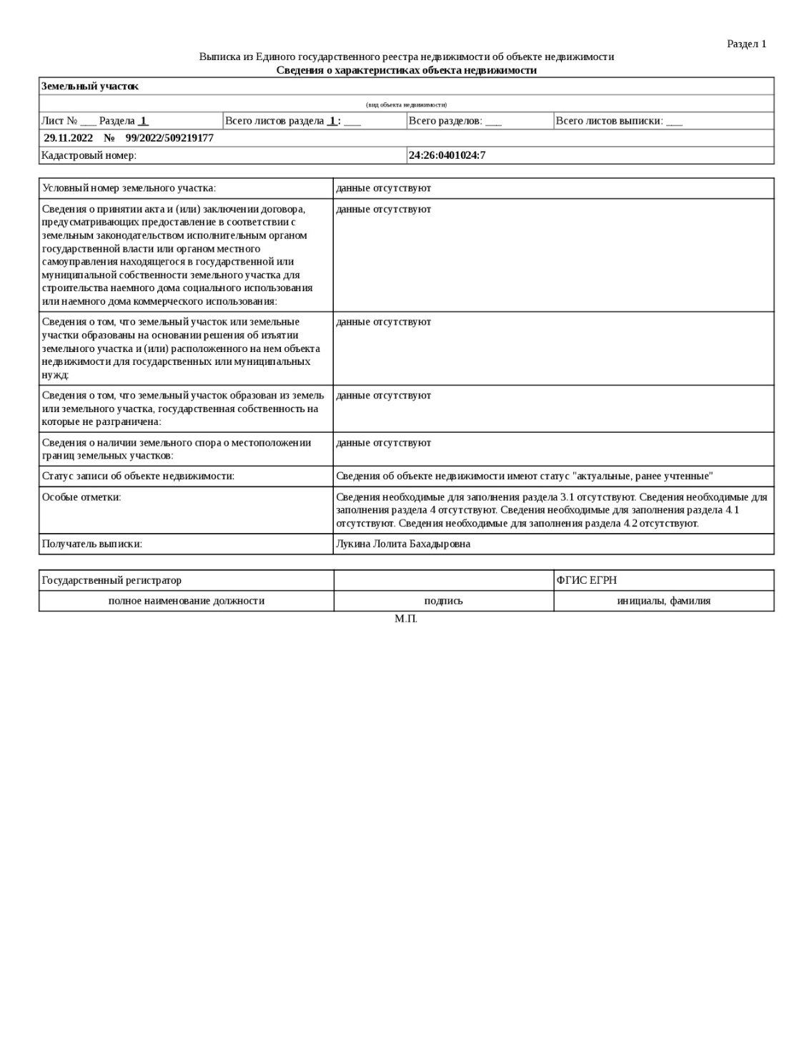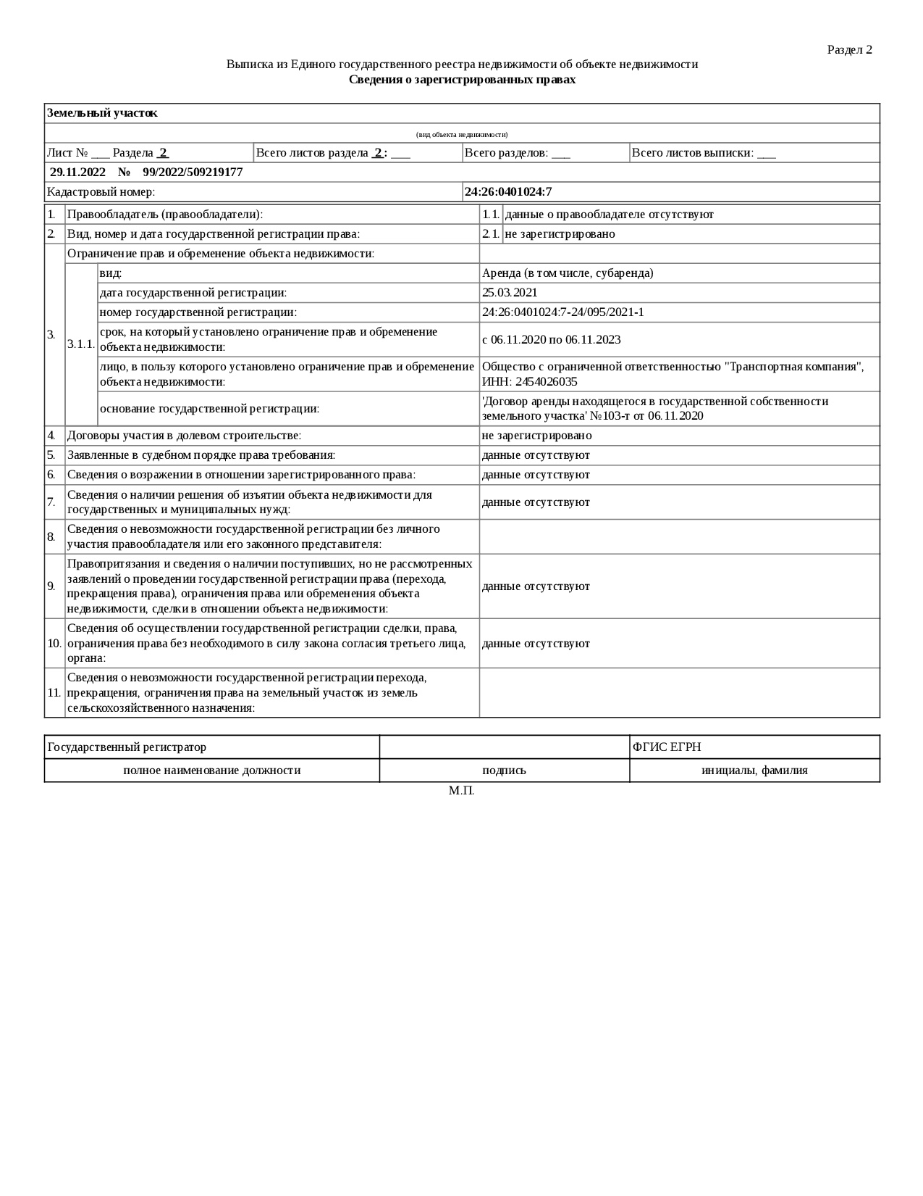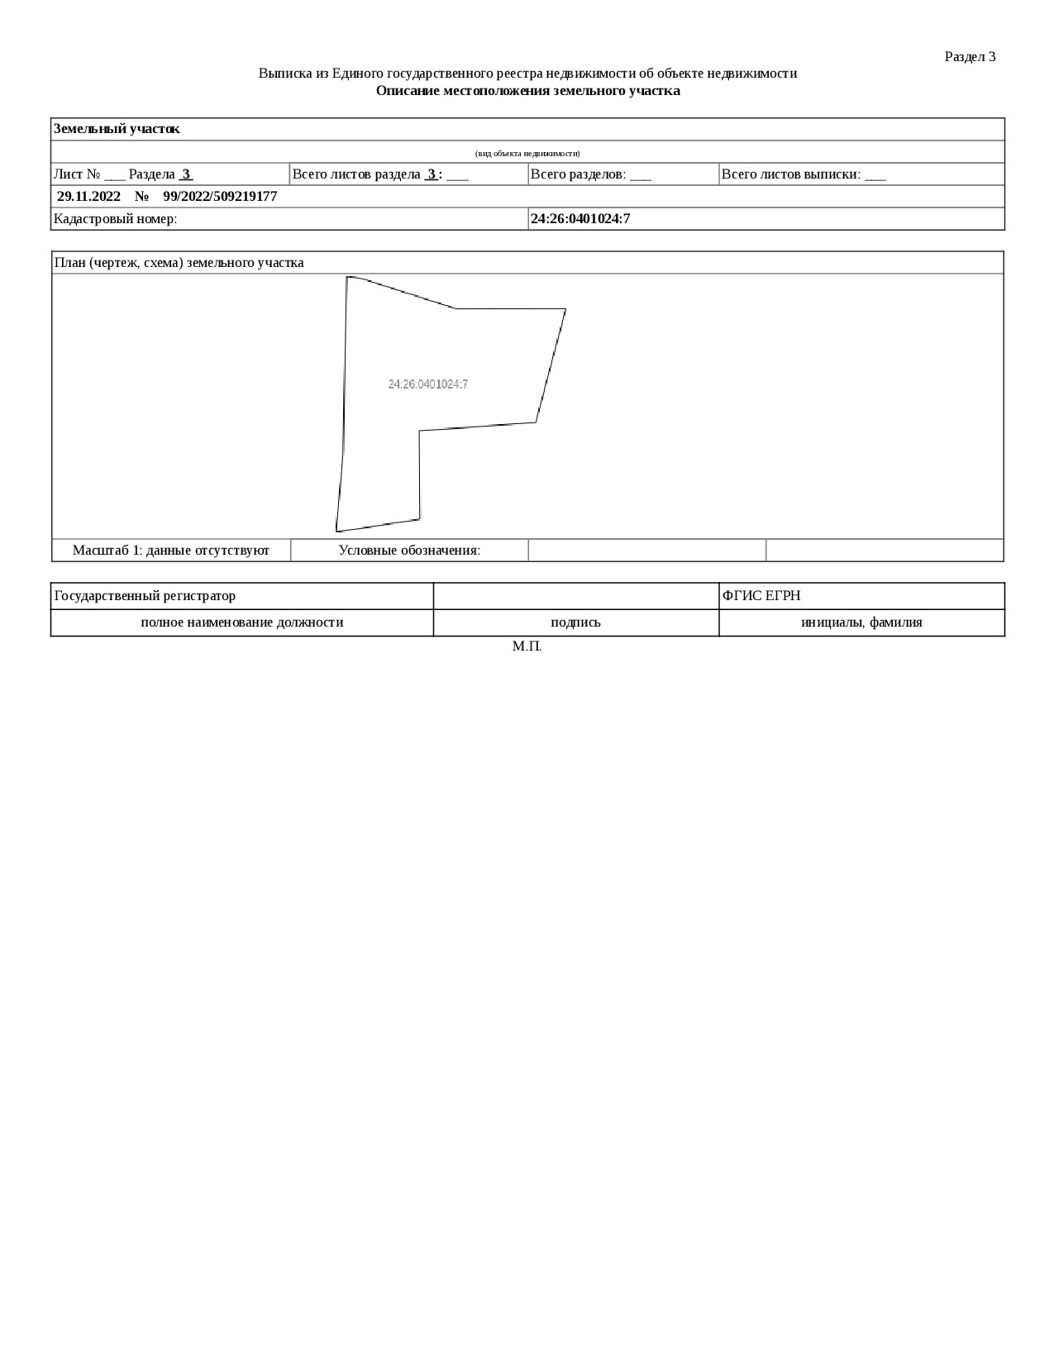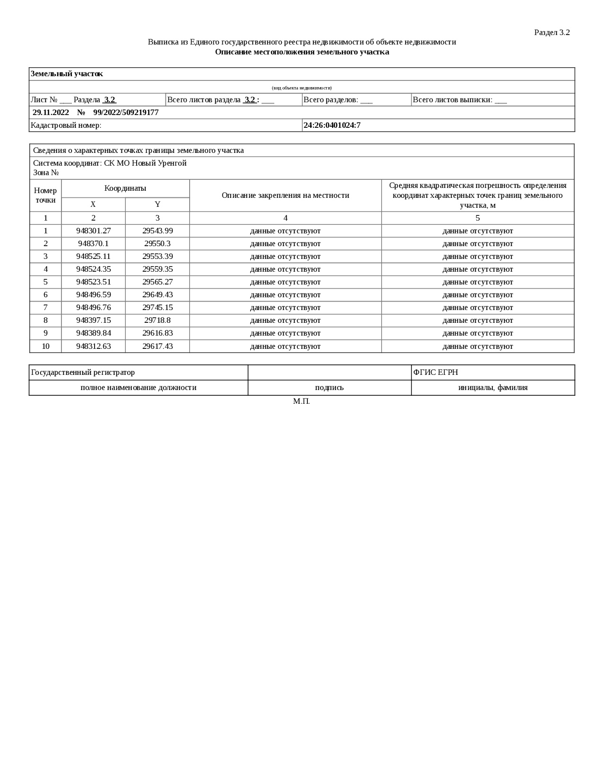

### Приложение 2 – Описание местоположения границы территориальной зоны «ВТ «Водного транспорта»»

ОПИСАНИЕ МЕСТОПОЛОЖЕНИЯ ГРАНИЦ

«ВТ» Зона «Водного транспорта»

(наименование объекта, местоположение границ которого описано (далее - объект)

Раздел 1

| Сведения об объекте | | |
| --- | --- | --- |
| N п/п | Характеристики объекта | Описание характеристик |
| 1 | 2 | 3 |
| 1 | Местоположение объекта | Красноярский край, Мотыгинский р-н, пгт Мотыгино |
| 2 | Площадь объекта ± величина погрешности определения площади (P ± ∆P), м² | 25964 ± 113 |
| 3 | Иные характеристики объекта | - |

Раздел 2

| Сведения о местоположении границ объекта | | | | | |
| --- | --- | --- | --- | --- | --- |
| 1. Система координат МСК 168 | | | | | |
| 2. Сведения о характерных точках границ объекта | | | | | |
| Обозначение характерных точек границ | Координаты, м | | Метод определения координат характерной точки | Средняя квадратическая погрешность положения характерной точки (Mt), м | Описание обозначения точки на местности (при наличии) |
| X | Y |
| 1 | 2 | 3 | 4 | 5 | 6 |
| 1 | 948301.27 | 29543.99 | Картометрический метод | 0.2 | - |
| 2 | 948370.10 | 29550.30 | Картометрический метод | 0.2 | - |
| 3 | 948525.11 | 29553.39 | Картометрический метод | 0.2 | - |
| 4 | 948524.35 | 29559.35 | Картометрический метод | 0.2 | - |
| 5 | 948523.51 | 29565.27 | Картометрический метод | 0.2 | - |
| 6 | 948496.59 | 29649.43 | Картометрический метод | 0.2 | - |
| 7 | 948496.76 | 29745.15 | Картометрический метод | 0.2 | - |
| 8 | 948397.15 | 29718.80 | Картометрический метод | 0.2 | - |
| 9 | 948389.84 | 29616.83 | Картометрический метод | 0.2 | - |
| 10 | 948312.63 | 29617.43 | Картометрический метод | 0.2 | - |
| 1 | 948301.27 | 29543.99 | Картометрический метод | 0.2 | - |

| 3. Сведения о характерных точках части (частей) границы объекта | | | | | |
| --- | --- | --- | --- | --- | --- |
| Обозначение характерных точек части границы | Координаты, м | | Метод определения координат характерной точки | Средняя квадратическая погрешность положения характерной точки (Mt), м | Описание обозначения точки на местности (при наличии) |
| X | Y |
| 1 | 2 | 3 | 4 | 5 | 6 |
| - | - | - | - | - | - |

Раздел 3

| Сведения о местоположении измененных (уточненных) границ объекта | | | | | | | |
| --- | --- | --- | --- | --- | --- | --- | --- |
| 1. Система координат МСК 168 | | | | | | | |
| 2. Сведения о характерных точках границ объекта | | | | | | | |
| Обозначение характерных точек границ | Существующие координаты, м | | Измененные (уточненные) координаты, м | | Метод определения координат характерной точки | Средняя квадратическая погрешность положения характерной точки (Mt), м | Описание обозначения точки на местности (при наличии) |
| X | Y | X | Y |
| 1 | 2 | 3 | 4 | 5 | 6 | 7 | 8 |
| - | - | - | - | - | - | - | - |

| 3. Сведения о характерных точках части (частей) границы объекта | | | | | | | |
| --- | --- | --- | --- | --- | --- | --- | --- |
| Обозначение характерных точек части границы | Существующие координаты, м | | Измененные (уточненные) координаты, м | | Метод определения координат характерной точки | Средняя квадратическая погрешность положения характерной точки (Mt), м | Описание обозначения точки на местности (при наличии) |
| X | Y | X | Y |
| 1 | 2 | 3 | 4 | 5 | 6 | 7 | 8 |
| - | - | - | - | - | - | - | - |

Раздел 4

| План границ объекта | | |
| --- | --- | --- |
| sheet | | |
| Масштаб 1:2000 | | |
| Используемые условные знаки и обозначения: | | |
| sheet | Характерная точка границы объекта | |
| sheet | Надписи номеров характерных точек границы объекта | |
| sheet | Граница объекта | |
| sheet | Существующая часть границы, имеющиеся в ЕГРН сведения о которой достаточны для определения ее местоположения | |
| sheet | Надписи кадастрового номера земельного участка | |
| sheet | Граница кадастрового квартала | |
| sheet | Обозначение кадастрового квартала | |
| Подпись_____________________________ Лукина Л. Б. | | Дата 23 декабря 2022 г. |
| *Место для оттиска печати (при наличии) лица, составившего описание местоположения границ объекта* | | |

**Графические материалы**

